一.关于盐的含义
“盐”在圣言中具有双重含义，即正面意义和反面意义。其核心含义是真理对良善的渴望，以及由此产生的结合能力；反面含义则是虚假对邪恶的渴望，以及由此带来的毁灭与荒废。
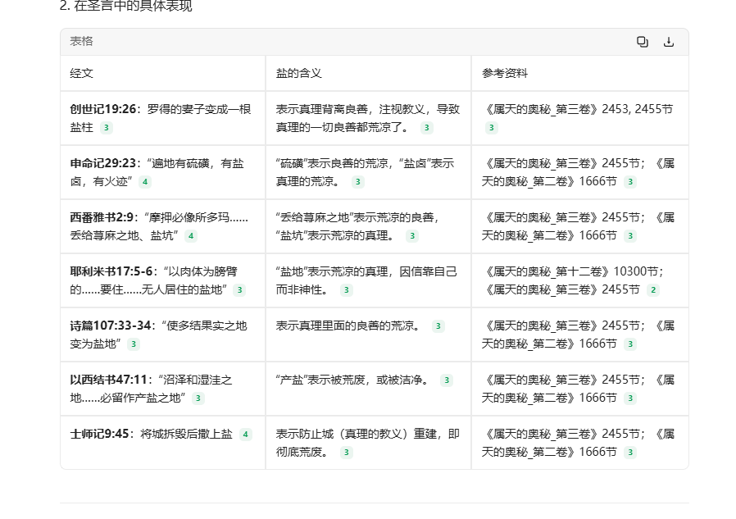
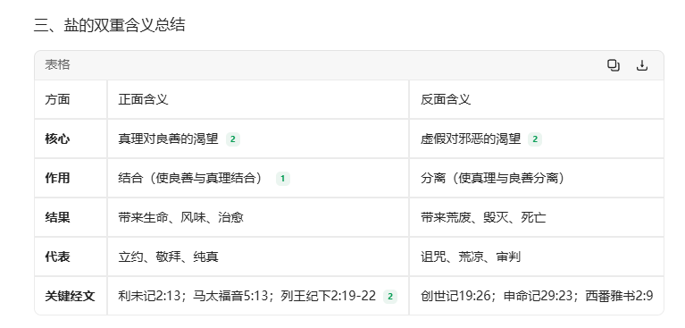
“盐”在圣言中代表真理对良善的渴望（正面）或虚假对邪恶的渴望（反面）。正面意义上，盐使良善与真理结合，赋予敬拜生命与风味；反面意义上，盐代表真理的荒凉与毁灭。因此，人若拥有“盐”（即对良善的渴望），就能与主结合；若“失了味”（失去这种渴望），则变得无用，被丢在外面。
真理对良善的渴望，其实就是对不仅理解真理，更是实行真理的渴望，让真理进入意愿，由此进入行为的渴望，就是渴望活出真理。
二.关于古教会的宗教仪式和犹太教会的祭祀
1.古教会与犹太教会的总体区别：古教会是代表性教会，拥有内在敬拜，外在仪式与内在的属天和属灵事物相对应，二者合而为一。他们通过外在仪式，能感知并敬拜内在的神圣事物。所以古教会的敬拜是活的，神圣的，外在是内在的自然流露。
犹太教会是教会的代表。没有内在敬拜，只有缺乏内在的外在仪式，内在是空洞的，甚至与外在相悖。他们只关注外在行为本身，不知道也不想知道其内在含义。
2.对仪式的理解：古教会：知道并珍视仪式的内在含义，知道它们代表主及其国度的属天和属灵事物。犹太教会：完全不知道仪式的内在含义，甚至拒绝知道。他们只把仪式本身当作神圣。
3.与天堂的联结。古教会：通过内在与外在的对应，与天堂直接联结。他们的内在与三层天堂相通。犹太教会：由于内在是关闭的，与天堂没有直接联结。主只能通过外在仪式（代表）与他们建立一种间接的、奇迹般的联系，以防止人类与天堂完全断绝。
4.古教会有代表，但没有祭祀，而且它和上古教会一样，对祭祀一无所知。建立祭祀的第一个教会是下一个被称为希伯来教会的教会。这个习俗从那里传到周围的外邦民族或非犹太民族，甚至传到亚伯拉罕、以撒、雅各，从而传到雅各的后代那里。但由于随着时间推移，他们的祭祀敬拜已经沦为偶像崇拜，与外邦人或非犹太民族无异，所以主通过摩西重新颁布祭祀的仪式，这些祭祀的仪式大部分与古教会相同，但性质已变。它们是被允许的、是对这个民族的让步，因为他们无法接受内在事物。
4449. 通过摩西给以色列和犹太民族所规定的律例、典章和律法，与存在于古教会中的律例、典章和律法没什么不同，如涉及订婚和结婚的，涉及奴仆的，涉及适合食用的活物和不适合食用的活物的，涉及洁净、节日、会幕、永火，以及许多其它事物的；还有涉及祭坛、燔祭、祭物、奠祭的，它们在始于希伯的第二代古教会中也是被接纳的。所有这些在它们被指示给这个民族之前就为人所知，这一事实从圣言的历史很明显地看出来。
给雅各的后代所规定的祭物并不是新的；其它律例、典章和律法也不是新的。但由于这些事物在各民族当中已沦为偶像崇拜，尤其他们用这类事物来敬拜某个世俗的神，从而将神性事物的代表转向地狱之物，更不用说他们所加添的其它代表了，故为了恢复古教会的代表性敬拜，这些事物重新被召回。由此明显可知，建立在雅各后代当中的这个新教会外表类似古教会。
三.关于哈抹和示剑及其家族
1. 哈抹和示剑的身份与代表
哈抹：代表古人当中的教会之良善，即从上古教会（大洪水前）传下来的良善（AC 4447节）。
示剑：代表源于这良善的真理，即古人当中的内层真理（AC 4430, 4448节）。
他们的家族：属于上古教会在迦南地的余剩，是善良正派的民族之一，其罪孽尚未满盈（AC 4431, 4447节）。
4447.属天的上古教会的余剩仍存在于迦南地，尤其存在于那些被称为赫人和希未人的人中间。这些余剩之所以在其它地方不存在，是因为被称“人”或“亚当”的上古教会就在迦南地，因此“伊甸园”也在那地；“伊甸园”表示上古教会成员的聪明，园中的树则表示他们的感知。
古人当中的教会是指上古教会的余剩。由于这些余剩存在于赫人和希未人中间，所以亚伯拉罕、以撒、和雅各，连同他们的妻子，都在赫人中间、在他们的地上得了一块坟地；约瑟也在希未人中间。示剑的父亲哈抹代表上古教会的余剩，因此他表示古人当中的教会之良善，因而表示来自神性支系的内层真理的起源。
正因如此，哈抹也叫“希未人”；希未人就是表示古人当中的内在真理的民族，因为内在真理自古时就存在于希未人当中。
实际上，迦南地的所有民族皆表古时教会的某种良善或真理，因为属天的上古教会就在那里。但后来这些民族和这个教会存在于其中的所有其它民族一样，也转向偶像崇拜行为，因而这些民族也表示偶像崇拜的形式。不过，由于希未人自古时就表示内在真理，并且他们是较为善良正派的民族之一，他们当中的罪孽还没有到满盈的地步，也就是说，这个教会的真理还没有像在其它民族当中那样被彻底灭绝，所以按照主的旨意，基遍的希未人通过与约书亚并众首领立约而得以保存。这些基遍人就是希未人。
2.他们与雅各后代的关系
示剑对底拿的玷污：在灵义上，这表示古人当中的内在真理（示剑）与雅各的后代所代表的外在教会（底拿）之间不合法的结合尝试（AC 4433, 4439节）。
示剑的真诚意愿：示剑真心爱底拿，愿意遵守古教会的律法（出埃及记22:16-17），通过受割礼来娶她为妻（AC 4444, 4474节）。
雅各儿子的诡诈：雅各的儿子们（代表雅各的后代）以诡诈回应，要求所有男丁受割礼，但目的是灭绝古人当中的教会真理（AC 4459, 4497节）。
4433.“就拉住她与她同寝，强行污辱了她”表示内在真理绝无可能与她的弟兄们，就是雅各的儿子们所表示的对真理的情感结合。“拉住她与她同寝，强行污辱了她”是指结合，但不是通过订婚以合法方式结合。由“希未人、哈抹的儿子示剑”表示从古人那里所得来的内在真理，这些真理是指在古人当中一直服务于教会的内在，因而作为他们的律例、典章和律法，简言之，作为其宗教仪式等等的内在之真理。这些真理就是他们照之生活的教义，其实是仁爱的教义；因为在古时，属于真正教会的人只有仁爱的教义。这些真理就教义而言，可被称为信仰的内在真理；但就生活而言，可被称为良善。如果要在起源于雅各的民族当中建立一个教会，他们有必要被引入这些真理和良善。因为除非内在事物存在于外在事物，也就是人们在处于外在事物时能思想内在事物，除非他们同时感受到对内在事物的情感，或至少因内在事物而感受到对外在事物的情感，否则，那里不会有丝毫教会之物。内在事物之所以构成教会，是因为主存在于这些事物中；也就是说，源于祂的属灵和属天事物存在于这些事物中。
但起源于雅各的民族，也就是以色列和犹太民族，不能通过订婚以合法方式被引入这些内在事物；因为他们的外在敬拜并不与任何内在事物相对应。事实上，他们从其先祖，就是亚伯拉罕、以撒和雅各那里接受了由希伯所设立的敬拜；该敬拜外在上不同于古教会的敬拜。由于他们的敬拜是不同的，所以存在于古人当中的内在真理无法通过订婚以合法的方式，而只能以本章所描述的方式与之结合。由此就能理解“这真理绝无可能与底拿的弟兄们，就是雅各的儿子们所表示的对真理的情感结合”这句话是什么意思。
尽管按照古人也知道的律法，结合是能以这种方式实现的，但犹太民族仍具有这种性格：他们绝不允许从古人那里所得来的内在真理与存在于雅各后代当中的敬拜的外在形式有任何联结。因此，在这个民族当中不可能建立起任何教会，只能建立教会的代表以取代教会。该民族具有这种性格：他们不仅不可能接受内层真理，而且还在他们自己中间完全灭绝它们。这一点由雅各的儿子们用诡诈的话回答示剑和哈抹(34:13)；然后西缅和利未用剑刃重击这城，杀了示剑和哈抹(34:25, 26)；其余的儿子则上来杀戮并掳掠这城，夺了羊群、牛群和城里田间并各房中所有的(34:27-29)来代表。由此明显可知，雅各，那时叫以色列所发的预言是什么意思：
西缅和利未是弟兄，他们的剑是强暴的器械；不要让我的灵魂进入他们的隐秘处，不要让我的荣耀参与他们的集会；因为他们在怒中杀人，任意砍断牛的腿筋。他们的怒气可咒诅，因为很猛烈；他们的暴怒可咒诅，因为很严厉；我要把他们分散在雅各中，使他们散居在以色列。(创世记49:5-7)
3.他们的结局与属灵意义
被西缅和利未所杀：这代表信之真理（西缅）和仁之良善（利未）在雅各后代中变成了虚假和邪恶，从而灭绝了古人当中的教会本身（AC 4497, 4501节）。
雅各的预言：雅各临死前咒诅西缅和利未的暴行（创世记49:5-7），表明他不认同这种灭绝行为（AC 4439, 4444节）。
秘密原因：哈抹和示剑家族被杀，是因为他们作为上古教会的余剩，无法接受雅各的后代当中纯粹外在的宗教表象，否则他们的内在会被关闭而永远灭亡。主允许此事发生，但哈抹和示剑及其家族实际上得救了（AC 4493节）。
4493.上古教会成员，也就是哈抹和示剑及其家族所属的余剩，具有与古教会信徒完全不同的心理构成和天生性情。因为上古教会拥有一个包含完整性的意愿，而古教会的信徒则没有。正因如此，主能在上古教会成员当中经由意愿，因而经由内在途径流入；但在古教会信徒当中则不然，他们里面的意愿已经被摧毁了。不过，主流入他们的理解力，因而经由外在途径，而非内在途径流入。经由意愿流入就是经由爱之良善流入，因为一切良善属于心智的意愿部分；而经由理解力流入就是经由信之真理流入，因为一切真理属于理解力部分。当主使古教会的信徒重生时，祂便在其理解力部分形成一个新意愿。因为良善与真理被植入上古教会成员心智的意愿部分，但被植入古教会信徒的理解力部分。新意愿是在心智的理解力部分里面形成的。主与居于人中间的良善之间存在一个平行，但主与居于人中间的真理之间则没有。因此，相对于上古教会成员，古教会的信徒处在模糊中。由此明显可知，上古教会成员具有与古教会信徒完全不同的心理构成和天生性情。
正是由于这个原因，那些属上古教会的人是内在人，没有敬拜的外在形式；而那些属古教会的人是外在人，具有敬拜的外在形式。因为前者通过内在事物如同白天在阳光下那样看外在事物；而后者通过外在事物如同夜晚在月光或星光下那样看内在事物。这也解释了为何在天堂，主向前者显为一轮太阳，而向后者却显为一轮月亮。前者就是前面所解释的那些被称为“属天”的人，后者则是那些被称为“属灵”的人。
举例说明这两者之间的本质区别。上古教会成员若阅读圣言，无论历史还是预言，不用任何事先的教导或解释就能看到它的内义；并且看得如此充分，以至于属于内义的属天和属灵事物立刻映入他的眼帘，几乎没有属于字义的任何事物。因此对他来说，内义一直处于光明之中，而字义却处于模糊之中。他就像是某人在听别人说话，只听他的意思，不去留意他所说的话。而古教会成员若阅读圣言，离了事先的教导或解释就看不到它的内义；因此对他来说，内义一直处于模糊之中，字义却处于光明之中。他就像是某人在听别人说话，只专注于他所说的话，却不去留意这些话的意思，因此这会失去他。但当一个犹太教会成员阅读圣言时，除了字面上的意思外，他什么也不懂。他根本没有意识到内义的存在，还否认它的存在。今天的基督教会成员也是这样。
这一切表明，此处哈抹和示剑所代表的人与雅各的儿子们所表示的人之间有着本质区别；哈抹和示剑是上古教会余剩的一部分，对内在事物感兴趣，对外在事物不感兴趣；而雅各的儿子们则对外在事物感兴趣，对内在事物不感兴趣。这一切还表明，哈抹和示剑不可能接受外在事物，也不可能接受存在于雅各儿子们当中的事物，除非他们的内在被关闭。但是，若这些被关闭，他们将永远灭亡。
这就是哈抹和示剑及其家族被杀的秘密原因，否则这种行为是不会被允许的。但这并不是为雅各的儿子们犯下滔天罪行开脱。他们对这个秘密原因一无所知，并且这也不是他们所关注的目的。各人照各人的目的或意图受审判；在第13节，经上明确说明，他们的意图是诡诈的。当主允许诸如此类的罪行发生时，它就由恶人和那些煽动它的地狱里的人来实施。然而，恶人向善人企图并实行的一切邪恶，都会被主转化为良善，此处即是一例，因为哈抹和示剑及其家族都得救了。
4.总结
哈抹和示剑及其家族代表上古教会中存留的良善与真理，他们真诚地寻求与雅各后代所代表的外在教会结合，但雅各的后代因内在的邪恶与虚假，反而灭绝了他们。这揭示了当教会失去内在的良善与真理时，就会毁灭真正的教会本身。
四.关于神性人身和人身神性
“神性人身” (Divine Human) 是核心术语。它指的是主的神性本身在形式上是一个人。这并非指主在时间中取得的人身，而是指神性本身自永恒就具有的人的形式。
“人身神性” (Human Divine) 则侧重于主在时间中所取得的人身，在荣耀之后变成了神性。
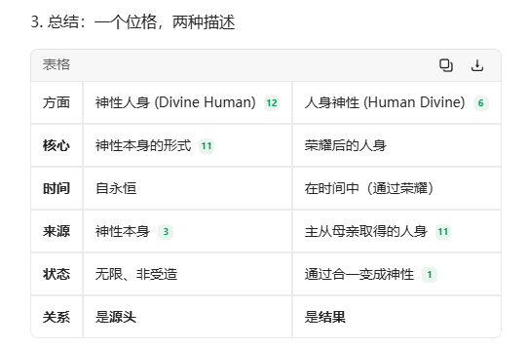

第26章 道成肉身之前，主的人身
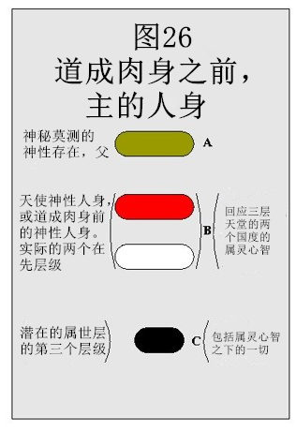
主在终端从童女取得人身之前，可以说穿着由祂在天使天堂发出的神性形成的一种更高或内层人身作为一个复合的人。这就是那时主的神性人身，古时，主的灵就从它流入世人。这人身在著作中有各种不同的命名。
在天堂或在大人里面的神性本身，就是神性人身，是如此穿着人身外衣的耶和华自己。但当人类最终变成这样：穿上神性人身的神性本身不能再影响他们时，也就是说，当耶和华因人如此远离祂自己而不能再如此到达他那里时，耶和华，也就是神性本质方面的主，就降下来给自己取得人身；这人身因成孕而为神性，因从童女出生而像其他任何人的人身。(AC 3061)
主降世并取得人身，是为了给自己披上征服地狱，并将一切事物，无论天上的还是地上的，都纳入秩序的能力。祂所披的这个人身胜过祂先前的人身。祂在世所披的人身就像世人的人身。然而，这两种人身(先前的人身和在世所披的人身)都是神性，因而无限超越天使和世人的有限人身。此外，祂因完全荣耀了祂的属世人身，直至它的终端，故与整个身体一同复活，这一点不同于任何人。(DLW 221)
我从天堂被告知，在永恒之主，即耶和华在世上取得一个人身之前，两个在先层级就实际存在于祂里面，而第三个层级则潜在于祂里面，天使的情况也是如此；但主在世上取得一个人身后，就另外披上了第三个或属世层级，由此变成人，和世人一样。不同之处在于，主里面的这个层级，和在先层级一样，也是无限和非受造的；而在天使和世人里面，它们都是有限和受造的。
在取得人身之前，神性通过天使天堂间接流入属世层级，而在取得人身之后，则直接从祂自己流入。(DLW 233)
在道成肉身之前，(DLW 233提到的)这人身的第三层级是潜在的，即在初始形式中，就像种子里的树一样，后来变成实际的。
“两个在先层级”(DLW 233)不是指被称为耶和华和父，以区别于人身或儿子的本质神性，而是指祂人身的两个更高层级，和“先前的人身”(DLW 221)是一样的。“永恒之主”不仅是指本质神性，还指在其先前人身中的主。
在道成肉身之前，主征服邪恶和虚假，并将良善和真理植入天堂之下的灵人和世人当中的能力，只有通过天使才能实施，因为那时祂没有取得人身，并以自己的位格荣耀它。通过众天堂所施加的能力，无法超越它们接受和采用流入的神性的量度和纯度。这种能力不来自天使自己的任何东西，确切地说，它因天使自己的东西本身不洁而受到限制。它来自他们所接受的神性。这种能力主要是通过天使那打开并起作用的属灵心智实现的，而他们的属世心智虽已重生，但一般都是沉寂的。
然而，属灵能力仍通过他们的属世心智流出，无法超越它的状态。在这些天堂中，打开并起作用的属灵人或内在人，相当于“实际的两个在先层级”，确切地说，就是这两个层级；沉寂的属世人则是他们“潜在的第三层级”。那时主通过作为一个整体的众天堂而拥有他们实际的两个在先层级和潜在的第三层级。祂也潜在地拥有世人所拥有的终端属世层，这终端属世层略低于天使所拥有的任何东西，天使的最低层是边缘层，而粗糙的身体已经被弃绝了。因此，主在取得人身之前，就实际拥有诸如与天使同在的那种属灵人，并潜在拥有世人所拥有的整个属世人，甚至直到物质身体的终端。
但由于世人当中的教会作为天堂的基础，因而作为其能力的支点，持续衰退，最终彻底毁灭，主的这天使人身，或人身神性，不足以拯救人类，所以主取了人身，并在自己里面将它变成神性，从而甚至在属世层级也变成全能。(AC 6371–6373；AE 726 iii)
尽管当主穿过众天堂，在古时将自己呈现为一个神性人时，祂给自己披上的天使人身被称为神性人身，但它仍不是绝对的神性，只是天使般的神性。
它被称为神性，就像众天堂因它们从主所接受的神性而被称为神性一样。在世时，祂将其人身的这内在部分，以及外在部分都变成了绝对的神性。
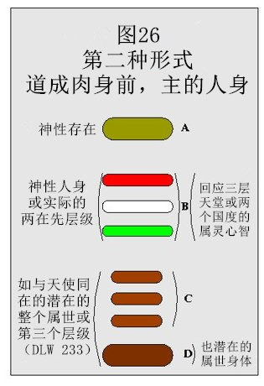
如前所述，主在道成肉身之前通过流过众天堂而给自己所取的人身在著作中有不同的命名：
“永恒的神性人身”。
“先前的人身”，祂在先前的人身上增添了属世人身，这属世人身就像一个世人的人身。(DLW 221)
“天堂里的神性本身”。
“永恒之主”。(AC 5110)
“神性人身”。(AC 6280)
从某种意义上说，永恒的神性人身与人神性(man divine)或天堂里的神性人身是一样的；但从更高意义上说，永恒的神性人身是在先的，因为永恒的神性人身是它里面从神性存在发出，形成，然后流入并经过众天堂的神性真理与神性良善。它在众天堂之上比在它们里面更纯粹、更强大，因为它被天堂里的天使品质所掩盖，从而被削弱。当被称为“永恒的神性人身”的这神性真理或神性存在，与在众天堂之上主里面的神性存在合一时，它就拥有了“未有世界以先与父同享的荣耀”(如主在约翰福音17:5所说的)。在祂在世上所取的人身里面，祂将这真理与本质神性合一，那时就在祂的人身里面拥有了“未有世界以先祂与父同享的荣耀”；也就是说，神性存在与神性显现合一，神性显现与神性存在合一；在诸如众天堂之上的人身的所有层级中，它们在祂里面自永恒就合一了。
主在道成肉身之时自动取得祂在道成肉身之前在众天堂所拥有的实际的两个在先层级，以及祂潜在所持有的整个属世人，这一点将在图27中呈现出来。
要牢记，主从天使那里实际上所拥有的两个在先层级(DLW 233)相当于属灵心智B的三个层级(图26第二种形式)，因为这两个层级(国度)等同于三层天堂(HH 20–29)；还要牢记，潜在所持有的第三个层级相当于属世心智C的三个层级(图26第二种形式)。(参看DLW 232，从那里可以看出，这两个层级相当于人和天堂中的两个国度)。这两个层级相当于三层天堂，这一点从前面的参考内容明显看出来。(HH 20–40)
潜在所持有的第三个层级虽在此被视为一个层级，却由三个更小的层级构成。如果在主在世上道成肉身之前，属世身体也没有在主那里潜在，那么祂就无法从自身创造人的属世身体，也无法通过从童女出生而取得它。
就其神性存在而言被称为耶和华父的主，在道成肉身之前，是未显现的神，只有以代表祂的一位天使的形式才是可见的；祂通过取得并荣耀人身而成为以自己的神性位格而可见的显现的神，从而提供新的、额外的祝福，就是生命与祂直接而完全的结合的祝福，这在之前是无法得到的，只有最初创造的祝福才能与之平等。“没有人在任何时候见过神，只有在父怀里的独生子将祂表明出来。 (约翰福音1:18；TCR 109, 786–787)
6371.在主降世之前，世人和灵人当中有一个从耶和华或主经由属天国度，也就是经由属天国度的天使而来的流注。这就是那时他们权柄的源头。但当主降世，并由此使祂里面的人身变成神性时，祂就为自己取得属天国度的天使所掌握的东西，即权柄和掌控。因为从神流入并经过那天堂的东西直到那时一直是神性人身（Divine Human）。这流注也是当耶和华以这种方式显现时呈现祂自己的神性人（Divine Man）。但当主亲自将祂自己里面的人身变成神性时，这神性人身就结束了。由此可见，这奥秘是怎么回事。诚然，属天国度的天使仍行使很大的权柄和掌控，但仅在他们通过对主之爱而在主的神性人身的范围之内。
《离散层级》附录：1.主和世人一样，拥有在其属世身体里面的一个灵体。祂的灵体一开始就像人的灵体，是由灵界的被造物质构成的，如同祂的属世身体一开始就像人的一样，是由这个世界的被造物质构成的。如前面所描述的，祂的属世身体怎样改变了，也就是怎样得了荣耀，祂的灵体也怎样得了荣耀。祂的灵体在祂钉十字架之前得了荣耀，祂的属世身体则在祂钉十字架之后得了荣耀。因此，主带着祂在世上所拥有的属世身体，以及祂的灵体一同复活得了荣耀，两者都得了荣耀并成为神性。
当在坟墓中时，祂通过驱散尘世物质，以来自里面的神性物质取代之而改变了它的状态，从而带着一个神性属世身体一同复活。因此，请注意，新教会的教义并不是说，主脱去了祂的属世身体，以至于被剥夺了属世身体，而是说，祂改变了它，荣耀了它，与它一同复活，并永远保持它。复活之后，主的属世身体不是实际物质的，而是神性。天使和灵人不是完全人，没有终端；而主在死亡和复活之后，和以前一样是一个完全人，拥有完全就像世人的属世身体；这是世人和灵人之间的不同。
复活之后，主的身体是属世的，属世的不是指实际物质的，而是指最低或终端层级，更高层级则要么是属灵的，要么是属天的。这身体虽由神性物质构成，但仍是属世的，不过是神性属世的。在荣耀之前，它是实际物质的属世身体。“属世”和“实际物质”有时是同义词，有时不是。我们说“属世天堂”，意思不是说实际物质的天堂，而是说三层天使天堂的最低层。“属世”可以表示一系列层级中的最低层。当主取得构成祂整个人身的层级时，最低层级就是来自童女的“身体本身”。下一个更高层级是祂的灵体。来自童女的最低层级是祂的属世身体。祂并没有脱去作为其人身的一个层级的这属世身体，而是改变了它的性质或状态。这个层级一开始充满尘世物质，是一个实际物质的身体，但当实际物质被逐出，神性物质被披上以取代之时，它就变成了神性。
2.在主的属世身体中，从实际物质到神性的这种改变不是将尘世物质改变为神性物质。尘世物质消散了，是被来自里面的神性之爱的火消散的(AC 6489)，神性–物质被披上以取代之，从而使身体完全变成神性。祂带着这神性属世身体一同复活，并升入天堂。
3.在坟墓中，对从母亲那里遗留下来的东西的弃绝是通过“消散”实现的。主在坟墓中脱去了一切母系之物，由此复活荣耀了祂自己，祂为此而死，这一点从祂说的话明显看出来，即：种子撒在地里，必先死；祂对那妇人说，她还不能摸祂，因为祂还没有升到父那里；事实上，在坟墓中，一切母系人身都要消散。在坟墓中，主通过死亡弃绝了来自母亲的一切人身，并消散了它(祂由此经历了试探和十字架受难)，因为它不能与神性本身结合；所以祂从父取得人身；因此，主带着人身彻底复活，显然得了荣耀。
4.由于人死后复活，所以主愿意经历死亡，并在第三天复活，但目的是为了祂可以脱去祂从母亲所拥有的一切人身之物，并披上神性人身；因为主从母亲那里所取的一切人身之物，祂都通过试探，最终通过死亡从自己那里弃绝了；祂又通过披上来自祂里面的神性本身的一个人身而荣耀了祂自己，也就是说，将祂的人身变成神性；因此，在天堂，祂的死亡和埋葬不是指死亡和埋葬，而是指祂人身的洁净，以及荣耀。
主在自己里面将肉体或身体本身变成神性，包括其感官，如感官的接受器，这些接受器都是肉体；感官和肉体是有区别的，因为感官被置于肉体或身体之中；这就是为何祂带着祂的身体从坟墓中复活，并且复活之后对门徒说，看我的手，我的脚等等。(AC 5078)
5.当应用于主的身体时，要特别注意实际物质和属世这两个词之间的区别。当应用于人时，这些词是同义词，人的属世身体始终是实际物质的。主荣耀后的身体不是这样；那时，它是一个神性属世身体，尘世物质已经被逐出了。实际物质始终是指构成尚未得荣耀的身体的物质。属世虽有时是指实际物质，却有另一种完全不同的意义；例如，在《真实的基督教》：
主带着祂在世上所拥有的整个身体一起从坟墓中复活，没有在坟墓中留下任何东西；因此，祂从那里带走了属世人身本身，从它的最初到它的最末；所以复活之后，当祂的门徒以为他们看见祂的灵时，祂对他们说，你们看我的手，我的脚，是我自己。摸我看看！灵无肉无骨，你们看，我是有的(路加福音24:37, 39)。由此清楚可知，祂的属世身体通过荣耀变成了神性……因此，天使知道，在整个灵界，唯独主是完全人。(TCR 109)
“属世”在此不是指实际物质。它表示外在，外在作为衣服穿在内在上，并包含内在。主和人一样，拥有一个外部身体和一个内部身体，两者都变成了神性。在上述章节中，属世表示不同于内部的外部，这一点从以下考虑明显看出来，即：属世层当得了荣耀时，仍是属世的，不过是神性属世的。因此，主复活之后直到永远，都拥有两个合一的神性身体。(HH 316, LJ 21)
我们在想象身体时，可以从构成它的物质的性质中抽象出来去想象，无论构成它的物质是实际物质，如一开始构成主身体的物质，还是神性，如得了荣耀时构成祂身体的物质，就像我们在想象一件衣服时，可以从构成它的物质种类中抽象出来去想象一样，无论构成它的物质是羊毛，还是其它物质。
6.根据上述内容，我们看到，主在一层意义上保留并荣耀祂所取得的人身，又在一层意义上脱去它，并披上来自祂自己里面的父的一个人身取代之。所保留并荣耀的人身是抽象的人身，或祂通过道成肉身披在神性上为衣的人身。所脱去的人身是由被造物质构成的具体人身，不是作为一系列层级的抽象人身，因为这样神性就会再次赤裸。
主保留并荣耀了祂所取得的人身，以下内容肯定了这一点：
主荣耀了祂所取得的人身。(F. 35; AR 67; TCR 2; BE. 116; NJHD 293)
祂取得并荣耀了人身。(AE 151)
祂将人身(这人身是外在的，并来自母亲)变成了神性。(AC 6716)
祂将祂从母亲那里所获得的外在与祂的神性或耶和华合一。(AC 1815)
祂的内在是耶和华，祂通过试探的争战洁净了母系人身，也就是洁净了祂从母亲那里获得的人身后，祂的人身就与这内在合一了。(AC 1793)
祂所荣耀的人身是属世人身，祂只有通过在自然界的一个童女里面取得才能荣耀它，然后将这人身与祂自永恒就拥有的神性合一。(AR 820)
祂通过从童女出生自动取得一个人身，这人身因来自童女，故就像其他人的人身；祂将那出生的人身变成了神性。(AC 3061)
这些话不适用于所取得的人身里面的被造物质，因为它们无法变成神性，但适用于这些物质所组织成的层级或形式。
主脱去了从母亲所取得的人身，这一点也得到肯定；此外，祂披上了来自父亲的一个人身，以取代被逐出的人身，如从以下内容所明显看出的：
祂通过试探的争战战胜并完全逐出了来自母亲的遗传之物或人身。(AC 2159)
祂按层级抛弃来自母亲的人身。(AC 2574)
祂脱去来自母亲的人身，这人身本身就像其他人的人身，因而是实际物质的，并且祂披上了来自父亲的一个人身，这人身本身就像祂的神性。(L. 35, 59)
主通过祂的死亡弃绝了来自母亲的人身的一切残余物，并披上来自父亲的人身。–ASNY. Ed. p. 26, (伦敦 Ed. p. 32)
主在坟墓中脱去了母系的一切残余物，从那里复活，荣耀了祂自己；祂为此而死。–ASNY. Ed. p. 35, (伦敦 Ed. p. 41)
在坟墓中，因而通过死亡，主将来自母亲的人身都弃绝了，并消散了它(祂由此经历试探和十字架的受难)，因为它不能与神性本身结合；所以祂从父亲取得人身；主就这样带着人身一起彻底复活，显然得了荣耀。
耶和华，也就是神性本质方面的主，降临并取得一个人身，这人身因成孕而是神性，因从童女出生而就像其他任何人的人身。但祂逐出了这人身；并通过神性方法将如此出生的人身变成神性；神圣的一切都从这人身发出。
7.尽管主荣耀了祂在世上所拥有的整个属世人身，但绝不能说，祂荣耀了实际物质的身体，也绝不能说，祂与钉在十字架上的身体一起复活。祂荣耀了从马利亚所取的那个层级，而不是其尘世物质。若以为祂与钉在十字架上的身体一起复活，就会与祂复活的教义冲突，因为祂在世时将整个人身都变成神性。我们接受主，不是因为祂被挂在十字架上，而是因为祂在其荣耀的人身中。(TCR 728)
9.在《真实的基督教》，我们读到：主带着祂在世上所拥有的整个身体一起从坟墓中复活，没有在坟墓中留下任何东西。(TCR 109)
“祂没有在坟墓中留下任何东西”是什么意思？祂没有把身体留在那里。祂消散了尘世物质，转而披上神性。如果祂没有通过神性降至终端层面而消散尘世物质，身体就会留在坟墓里。那时祂只会带着祂的灵复活。(见上2和3)
10.我们读到：
主被接到天上，坐在神的右手边。(马可福音16:19)
然而，荣耀不是在升天时完成的，而是在复活时。(HH316)
由于祂的身体现在不是实际物质的，而是神性–物质的，所以在祂复活的那一天，当门关上时，祂进来到祂门徒面前，被看到后，又不见了(路加福音24:31; 马可福音16:19)。既然主带着合而为一的神性和人身升天，坐在神的右手边，以此表示神性全能，那么可知，祂的人身物质或本质正如祂的神性。(L. 35)
这个真理，即荣耀在复活时完成，就包含在论到人身变成神性，也就是复活之后，从主发出的神性力量的话里面。(AC 6945; AE 659d)
11.复活时，人身就是神性良善，也是神性真理。
主在世时是神性真理，但当祂得了荣耀时，就是神性良善，祂得荣耀发生在祂复活之时。(AC 8573)
当主在世时，祂将祂的人身变成神性真理，那时称神性良善，也就是耶和华为祂的父，因为神性真理从神性良善发出并出生。但主完全荣耀了祂自己(当祂在十字架上经受最后的试探时，这事便成就了)之后，也将自己变成了神性良善，也就是耶和华；于是，神性真理本身从祂的神性人身发出。(AC 7499)
“在世上”是指从出生到复活。“十字架上的最后试探”是指十字架受难。这受难在复活时结束了(L. 16)。“主完全荣耀了祂自己(当祂在十字架上经受最后的试探时，这事便成就了)之后，祂也将自己变成了神性良善”，等于说“通过十字架受难，祂在复活结束时也变成了神性良善”。
就人身而言，主在复活后变成耶和华，也就是神性良善之后，就不再是神性真理，而是从祂的神性良善发出的神性真理。(AC 6993)
根据上述内容，复活之后，人身就是神性良善，意思是说，它在复活之时和之后都是神性良善。“主在世时，使自己成为神性真理，离世时，则使自己成为神性良善”(AC 10011)，这一点从所引用的《属天的奥秘》的相关章节9315，9199，10011明显看出来。如前面所解释的，在这个和类似章节中，“当祂在世时”是指从出生直到复活，但不包括复活。“当祂离世时”是指祂复活之时。那时以及之后，祂都是神性良善。
主在祂复活之日赋予圣灵(约翰福音20:22)；这圣灵从主发出，是在祂人身的最低层面变成神性良善之后。圣灵是从完全荣耀后的主之人身发出的拥有神性良善在里面的神性真理。阅读《属天的奥秘》9818和9229，关于这句话的意思，即“主向祂的门徒吹气，对他们说，你们受圣灵”(约翰福音20:22)；然后阅读7499，8127和9199，这些章节论述了当主变成神性良善，真理从祂发出时的那个时间。
著作提到，主完全得了荣耀后就离开世界；然而，从某种意义上说，主并没有离开自然界，就像祂没有离开灵界一样。如前所示，祂从灵界的受造物质中取得一个内部身体，从自然界的物质中取得一个外部身体。祂逐出了这些物质，转而披上神性或非受造物质，使祂的灵体变成神性属灵的，使祂的属世身体变成神性属世的。因此，祂虽超越了被造的属世层和被造的属灵层，但仍通过散发而全在于每个领域，在祂的人身里面拥有一个神性属灵层和一个神性属世层；祂从神性属灵层直接流入灵界，从神性属世层直接流入自然界。(TCR 109; DLW 221，233)
神性属世和属灵层，在层级上与被造的属世和属灵层是一样的，并且与神性至内层，或父的关系，就像人里面的这些层级与他至内层的关系。
那时，就其神性属世层而言，主存在于自然界，就如同祂与其神性属灵层同在于灵界一样。
有人可能会问，为什么主不能在自然界和灵界被看见？我们相信祂可以被看见，问题是以哪种视觉去看？自复活以后看见主的那种属灵视觉，需要被光照的理性。面对面地看见主的那种视觉并不是一个人看见灵人和天使，并且他们在自己的世界看见彼此和物体的那种普通属灵视觉。属灵视觉有几个层级，一个在另一个里面，并与另一个离散，其至内层是至内层的视觉。
如果我们现在承认，在至内层之下的每个层级的视觉的初始都在至内层(图17中的A)，并想起，任何层级的灵人和天使都只是偶尔面对面地看见主，因而不是用他们的普通视觉，而是用为了某个目的而打开的某种内层视觉看见的，看来这内层视觉必是适合主出现在其中的那个层级的至内层的视觉，那么我们可以得出结论，祂也可以在属世层面以祂的神性属世层被看到，如同在一个更高层面，以一个更高层级被看到一样。由于与在其人身中的主的结合有不同的层级，有些层级与祂的神性理性层结合，有些与祂的神性属世层结合，更粗糙的其它层级则与祂的神性感官层结合(AC 4211)，所以对这些层级的每个层级来说，主的一种具体视觉似乎需要作为各个等级的智力感知的一个基础和容器。
12.世人的人身包含他的物质身体作为它的终端层面，主的软弱人身包括祂从童女所获得的物质身体；相应地，“整个人身的荣耀”则包括作为其终端层面的属世身体的荣耀。
因此，人仅仅带着他的灵，没有带着他的身体复活，意思是说，没有带着他的物质身体复活；主带着祂在世上所拥有的身体复活，因为祂的身体得了荣耀，意思是说，带着与祂的物质身体在同一层级上的一个身体复活了，但这身体在物质上是神性，因为身体的荣耀在坟墓中已经通过替换发生了。

